**第十六周**

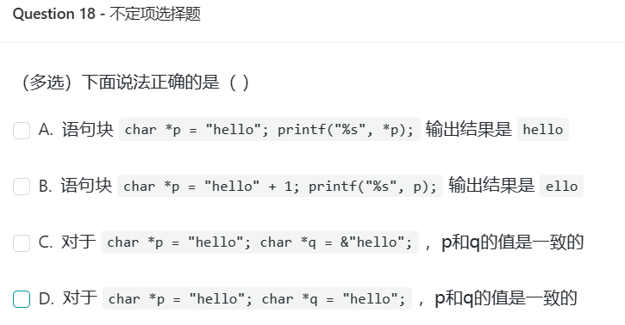[1]

下面程序段的输出是：（）

**int** **main**(){

**char** *str;

str = "%s";

printf(str, "SYSU\n");

}​

A.S

B.%s

C.SYSU

D.Error

[2]

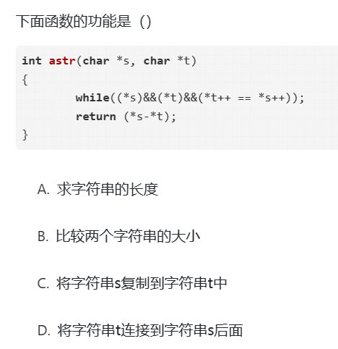[3]

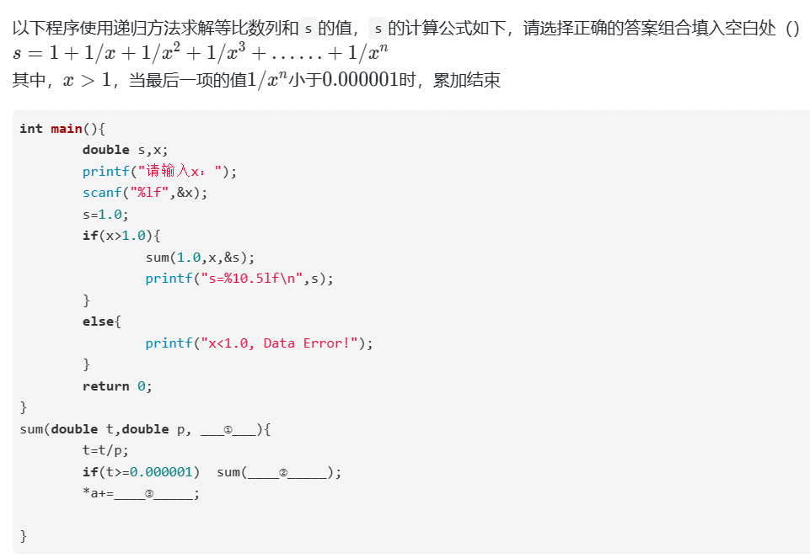

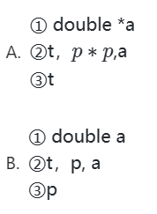 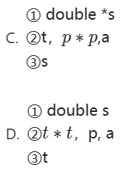[4]

**第十五周**

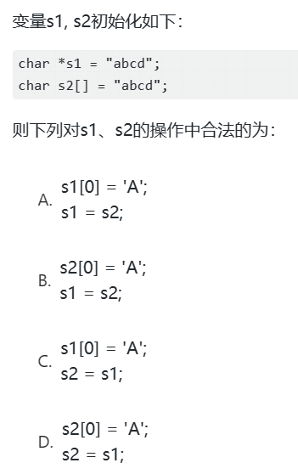[5]

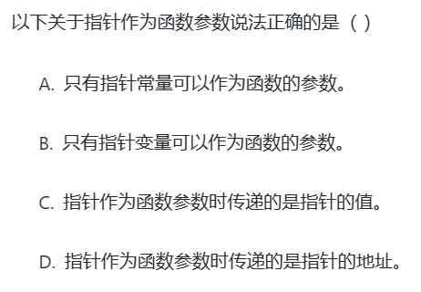[6]

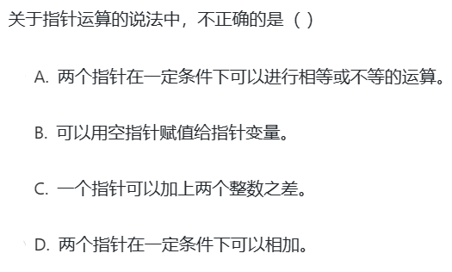[7]

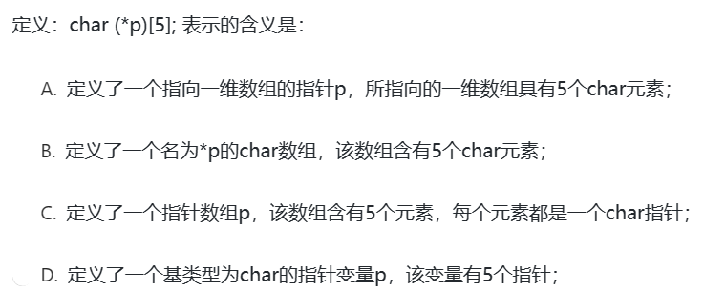[8]

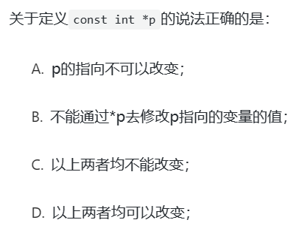[9]

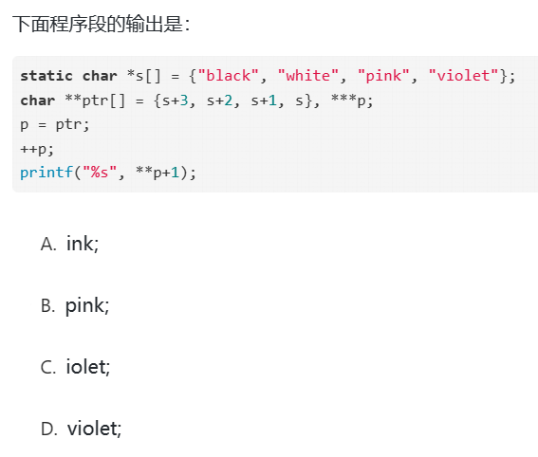[10]

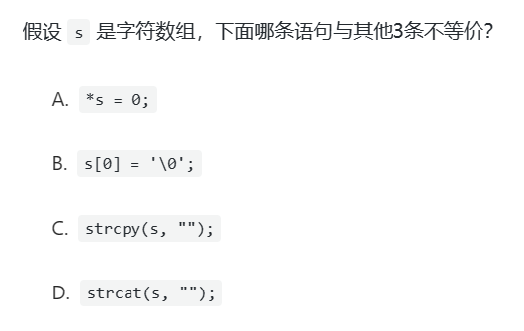[11]

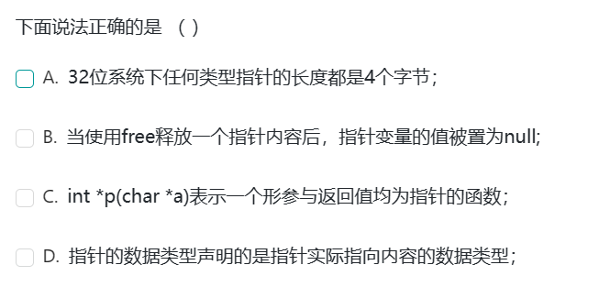[12]

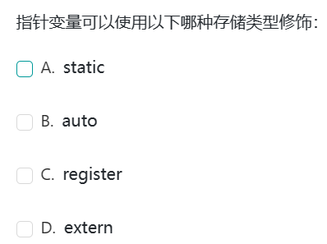[13]

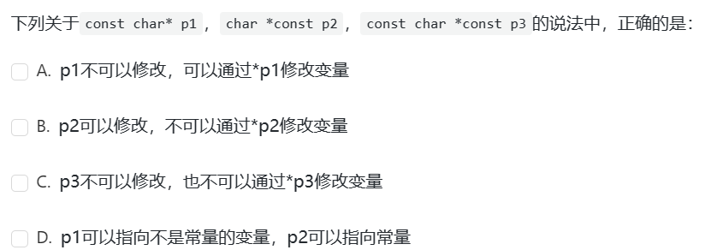[14]

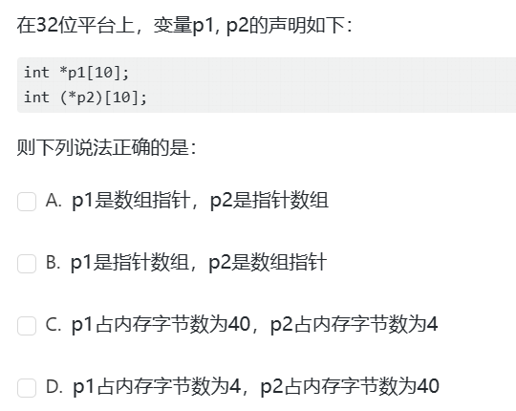[15]

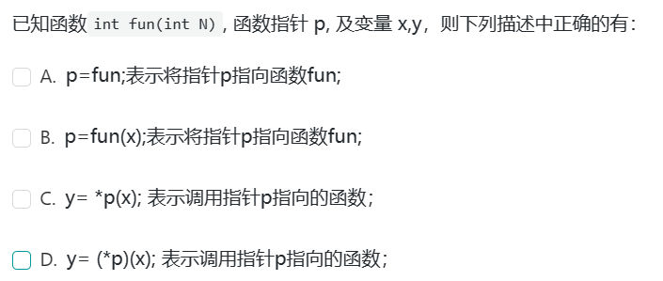[16]

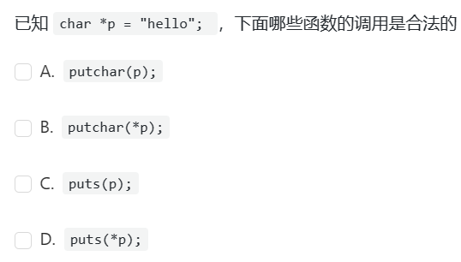[17]

**第十四周**

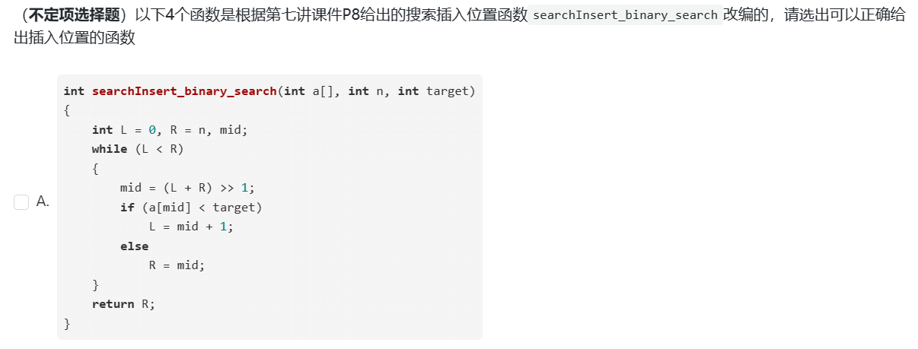

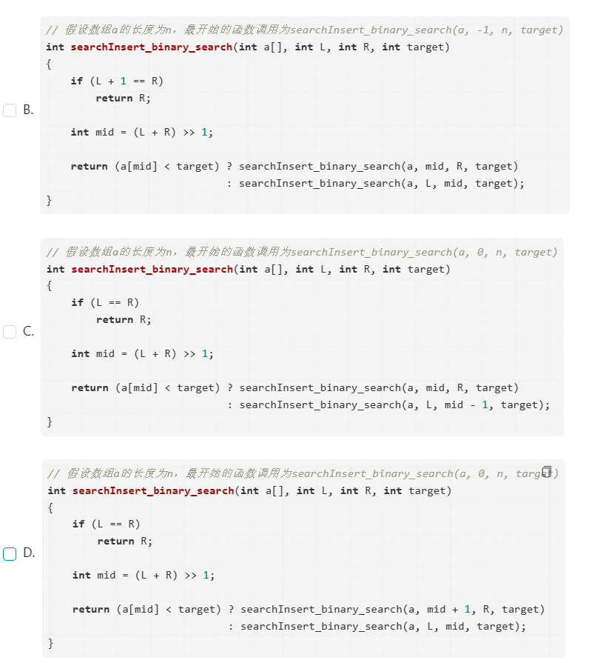[18]

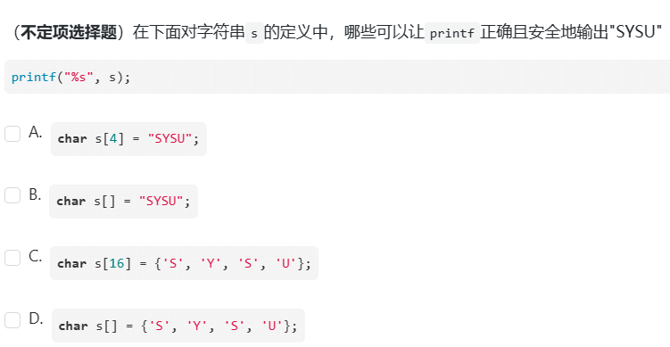[19]

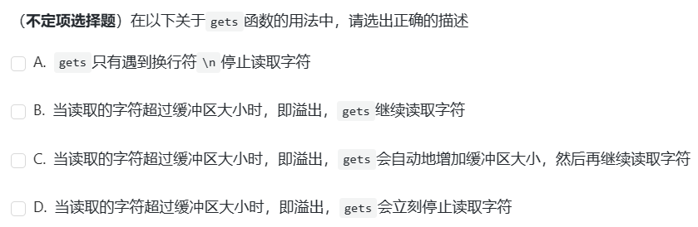[20]

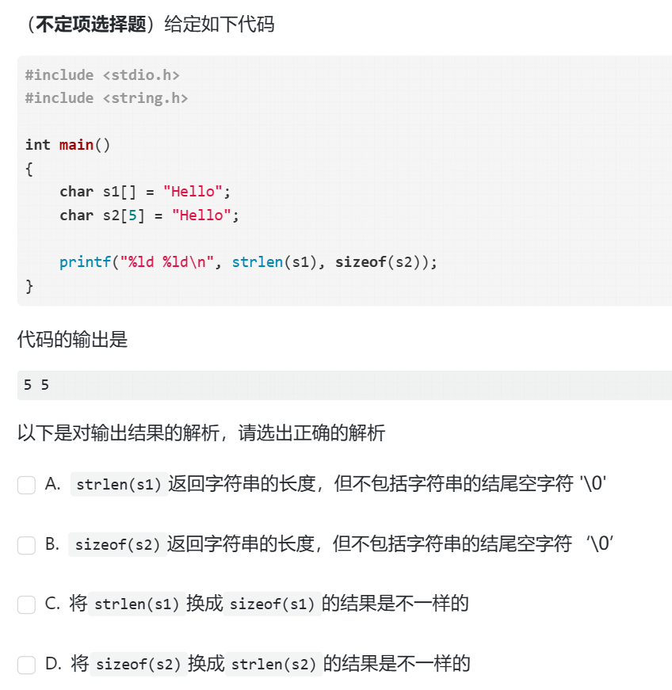[21]

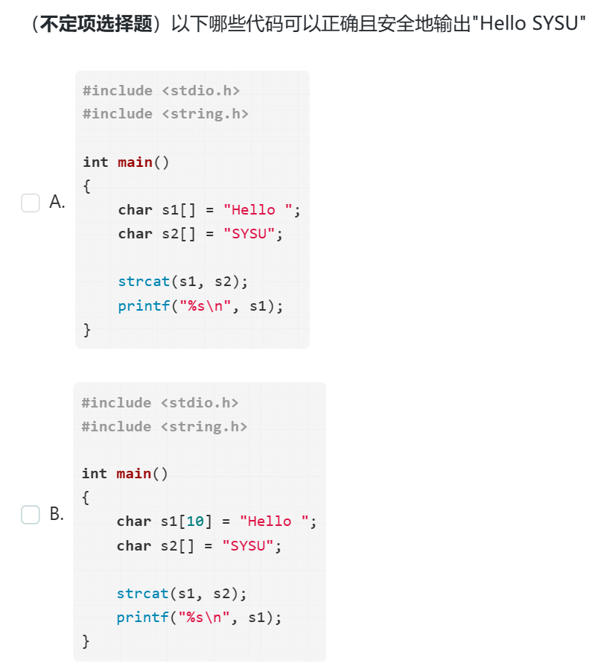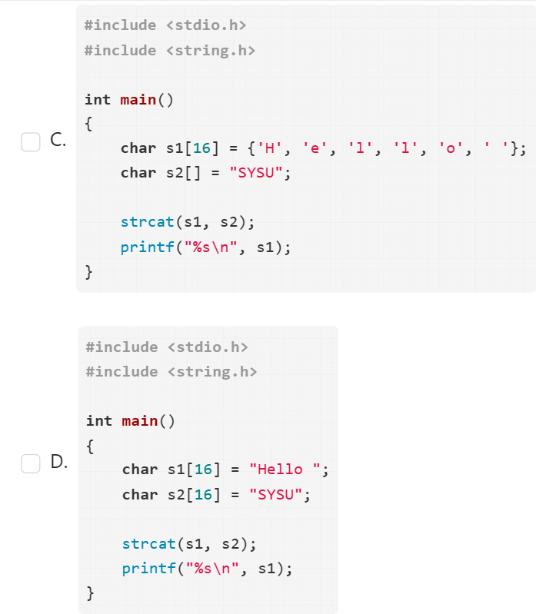[22]

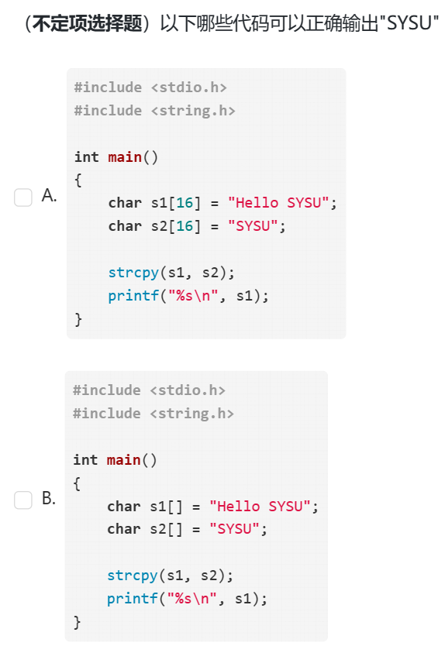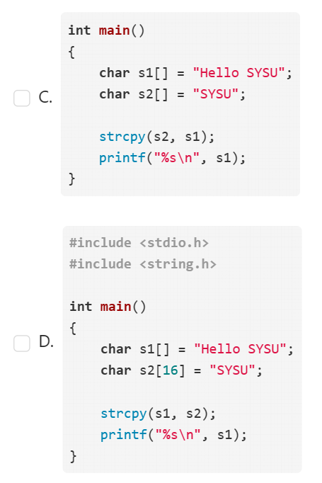[23]

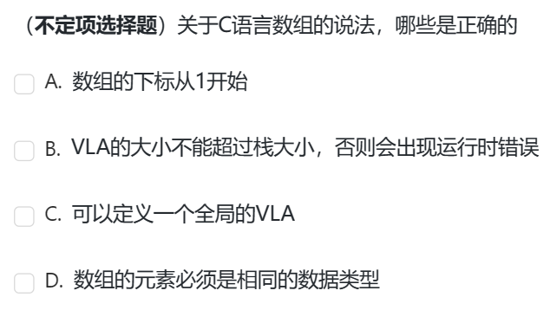[24]

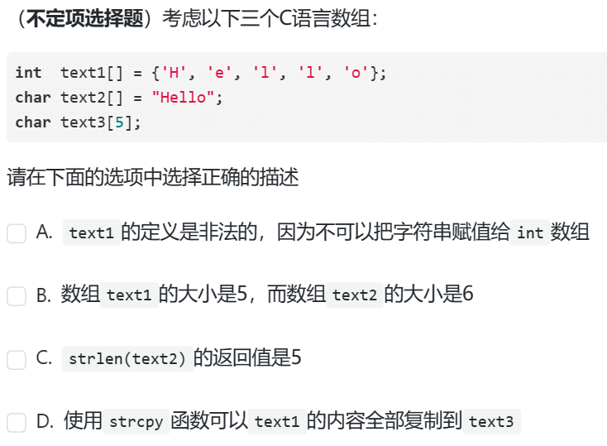[25]

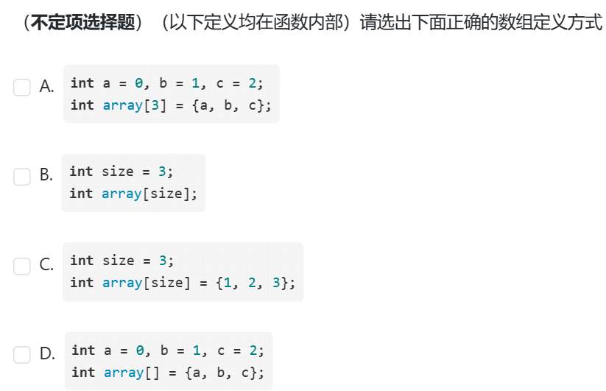[26]

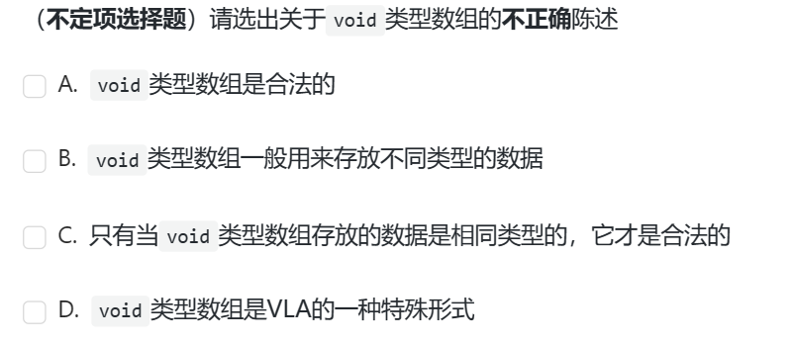[27]

**第13周**

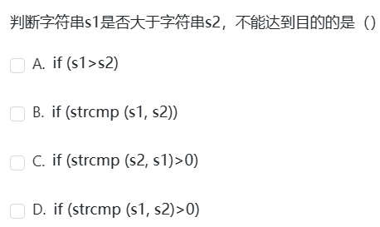[28]

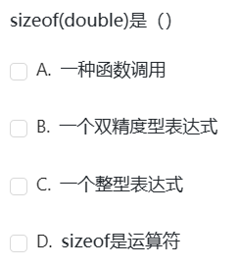[29]

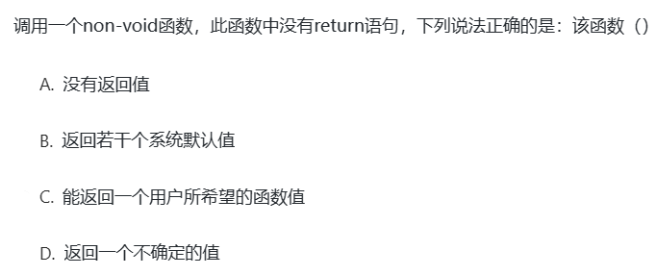[30]

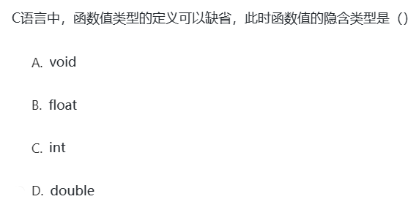[31]

**第十二周**

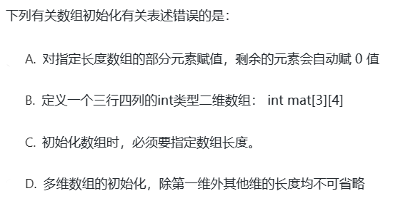[32]

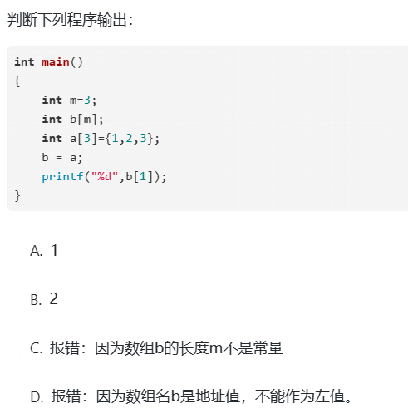[33]

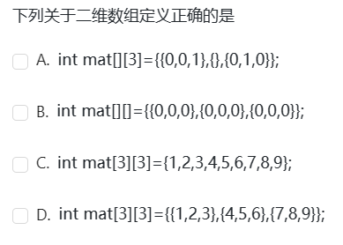[34]

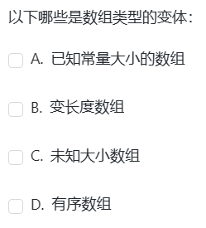[35]

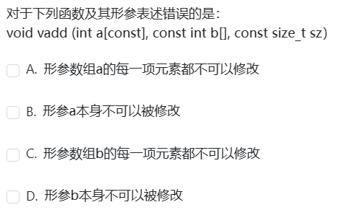[36]

**第11周**

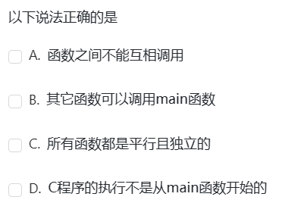[37]

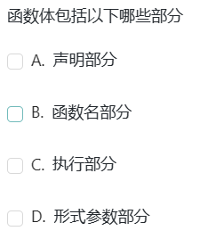[38]

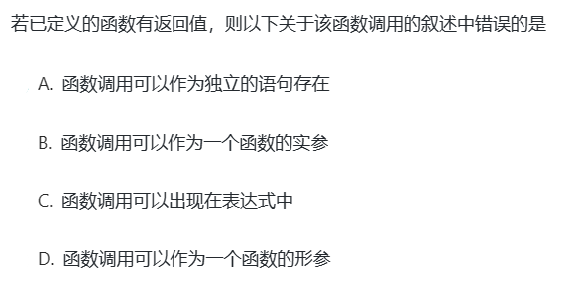[39]

**第10周**

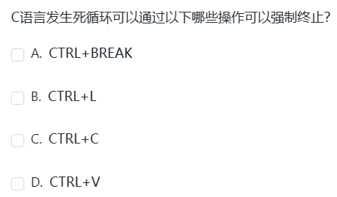[40]

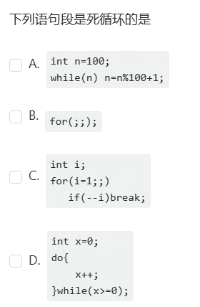[41]

**第9周**

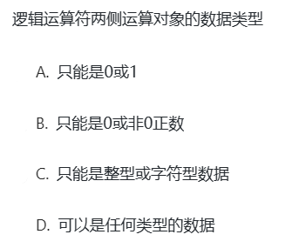[42]

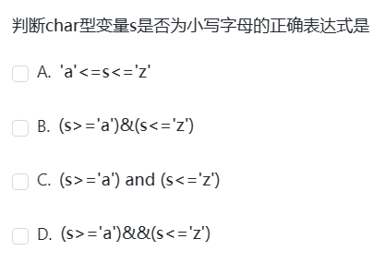[43]

**第7周**

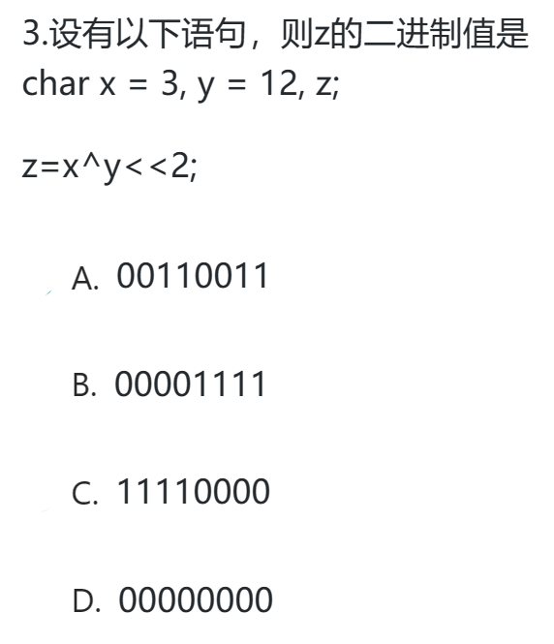[44]

**第6周**

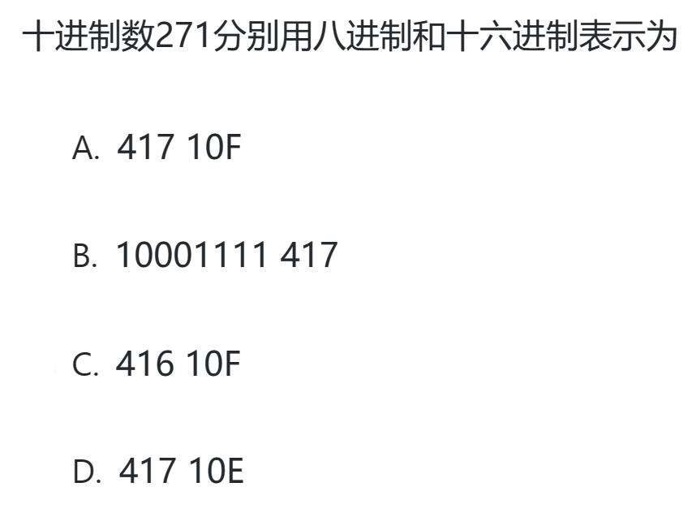[45]

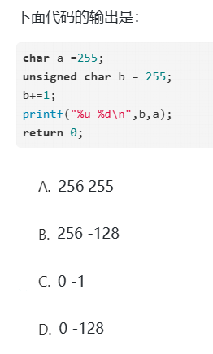[46]

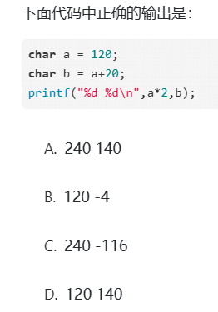[47]

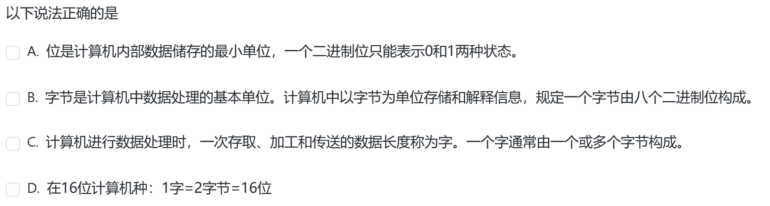[48]

**第5周**

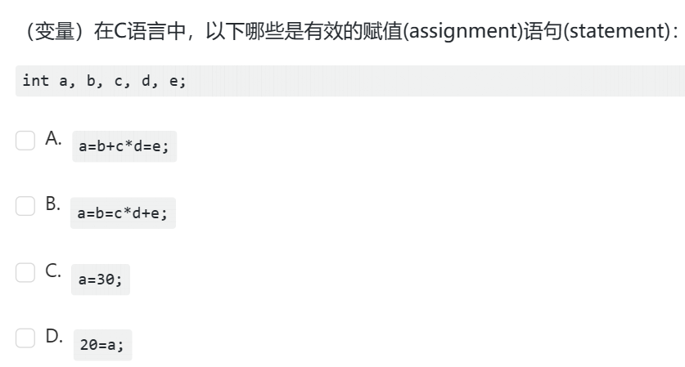[49]

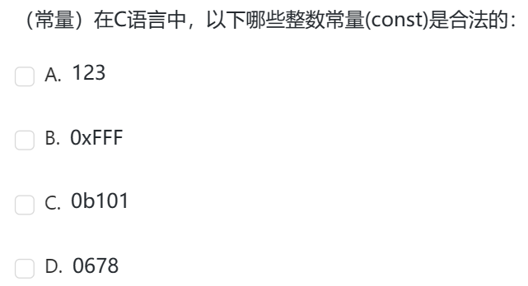[50]

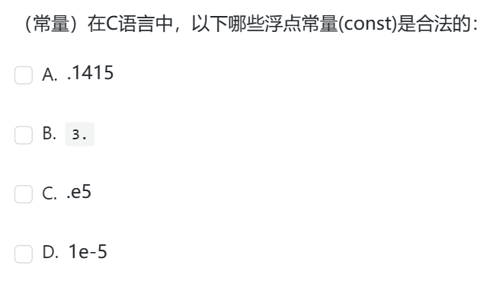[51]

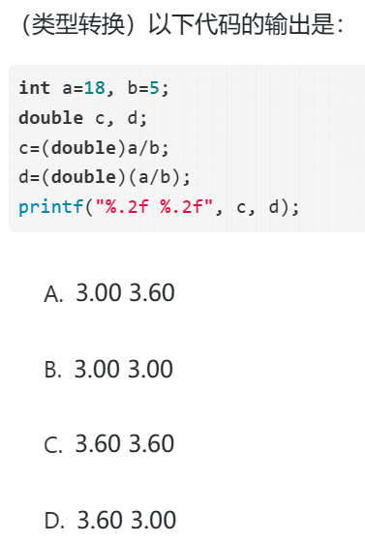[52]

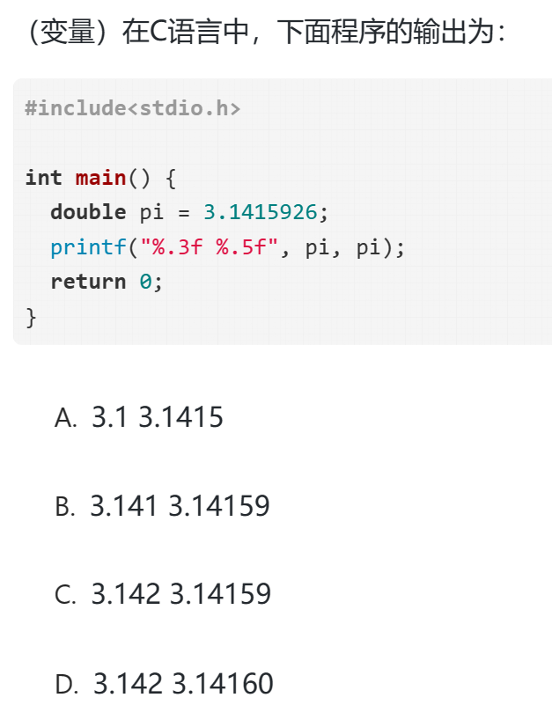[53]

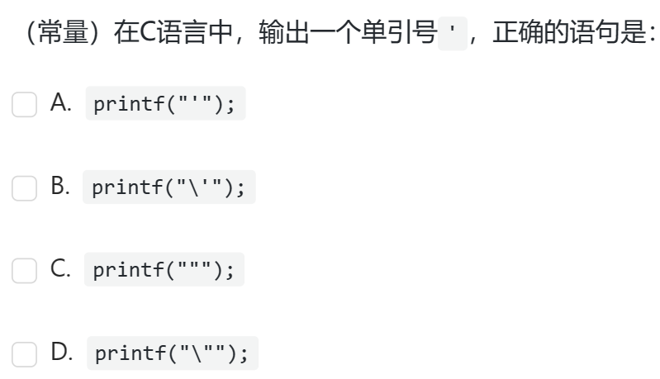[54]

**第4周**

**第17周**

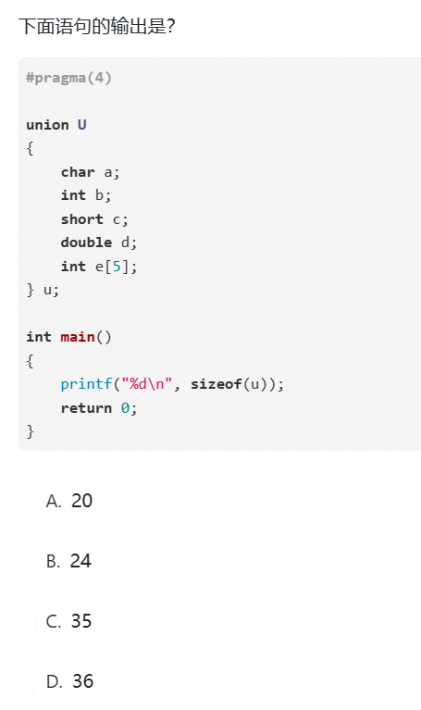[55]

第十七周

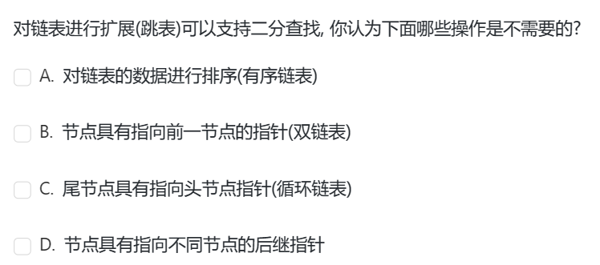[56]

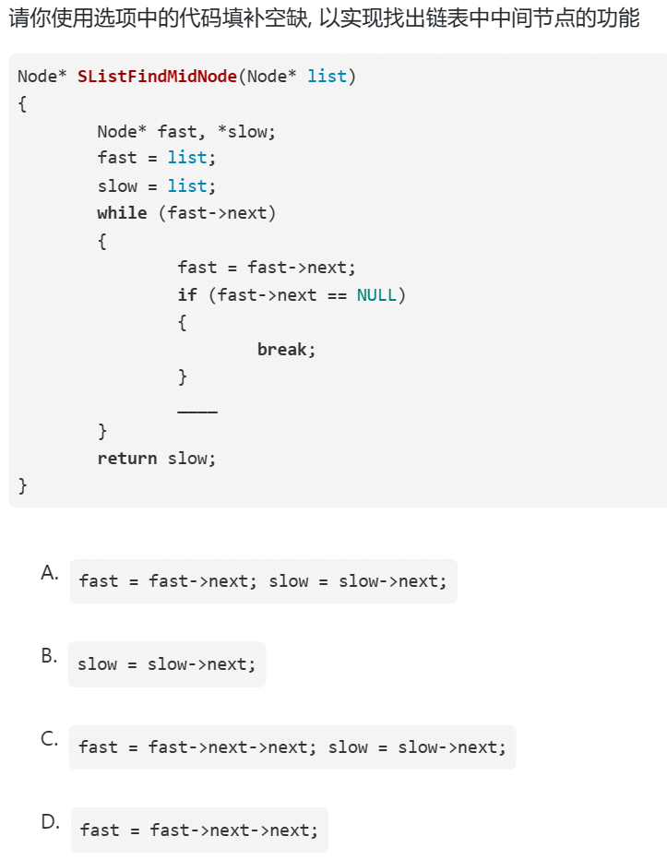[57]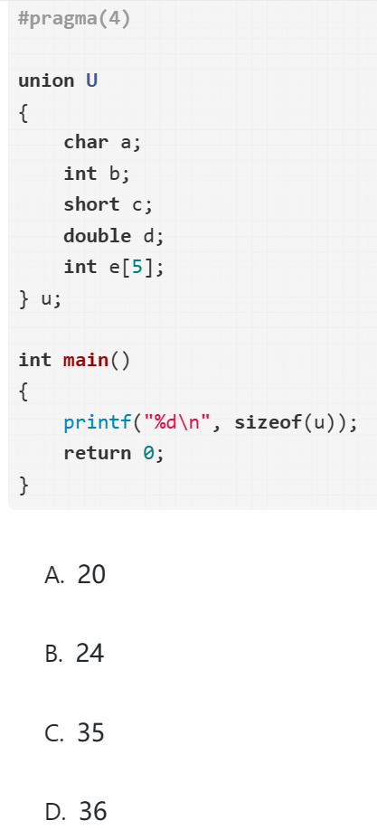[58]

第15周 重做

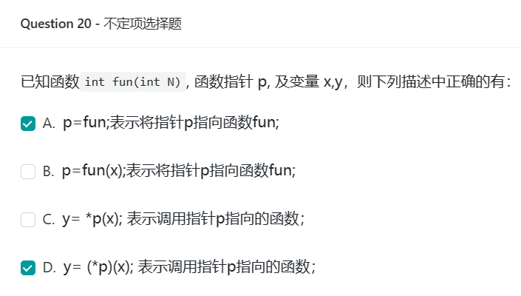

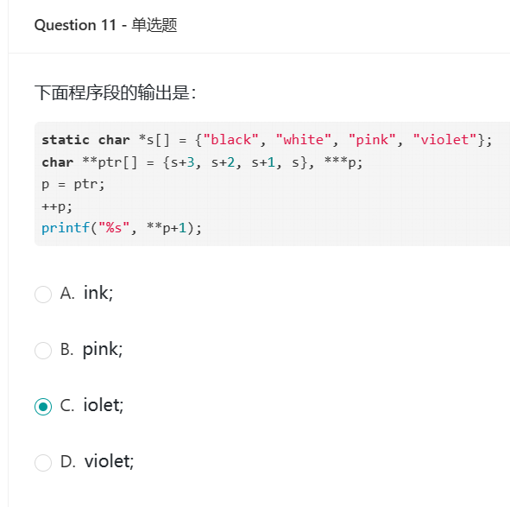[59]

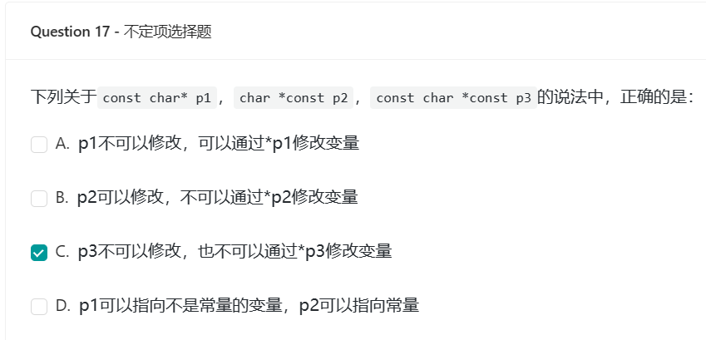[60]

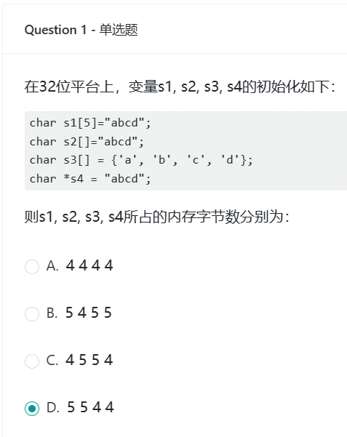[61]

第17周

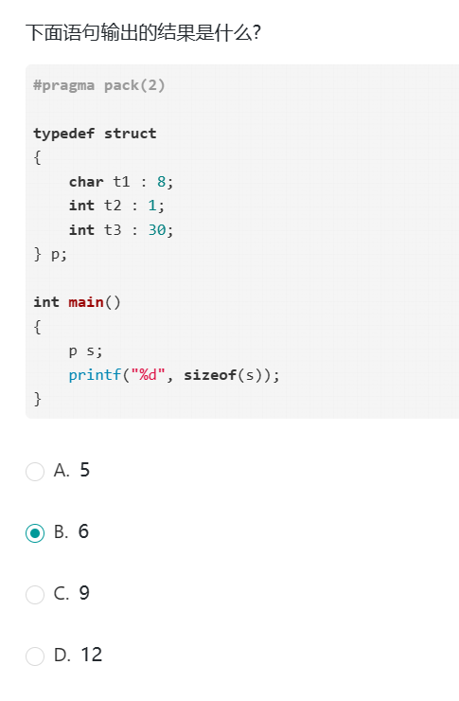

**第五周**

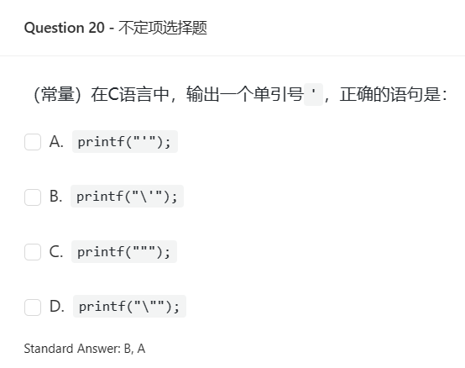[62]

第十六周

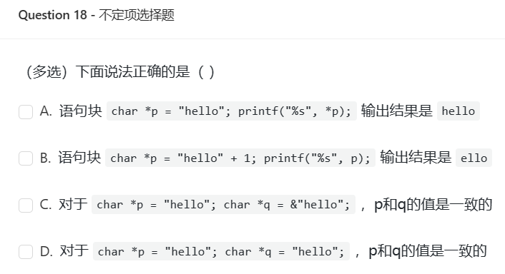[63]

1. 错选：CD 正解：BCD
2. 错选：D 正解：C
3. 正解：B
4. 正解：A
5. 错选：D 正解：A
6. 错选：D 正解：C
7. 错选：B 正解：D
8. 错选：C 正解：A
9. 错选：C 正解：B
10. 错选：D 正解：A
11. 错选：A 正解：D
12. 正解：ACD
13. 错选：A 正解：ABCD
14. 错选：BCD 正解：CD
15. 错选：A 正解：BC
16. 正解：AD
17. 错选：BCD 正解：BC
18. 错选：AD 正解：ABD
19. 错选：B 正解：BC
20. 正解：AB
21. 正解：ACD（主要这个D..）
22. 错选：ACD 正解：CD
23. 正解：ABD
24. 正解：BD（什么是VLA？）
25. 正解：BC（D为什么不可以？）
26. 错选：ABCD 正解：ABD
27. 错选：BC 正解：ABCD（不熟悉void数组...）
28. 错选：BC 正解：ABC
29. 正解：CD
30. 正解：D
31. 错选：A 正解：C
32. 正解：C
33. 正解：D
34. 正解：ACD
35. 正解：ABC
36. 正解：AD
37. 错选：C 正解：BC（B选项？）
38. 正解：AC
39. 错选：A 正解：D
40. 正解：AC
41. 错选：ABD 正解：AB
42. 正解：D
43. 错选：BCD 正解：BD
44. 正解：A 记得去复习一下运算符优先级
45. 正解：A 主要是别忘记怎么进制转换了
46. 正解：C
47. 正解：C
48. 正解：ABCD
49. 错选：C 正解：BC
50. 错选：ABCD 正解：ABC
51. 错选：AD 正解：ABD
52. 正解：D
53. 错选：B 正解：C
54. 错选：B 正解：AB
55. 错选：A 正解：B
56. 错选：CD 正解：BC
57. 错选：B 正解：A
58. 错选：A 正解：B
59. 正解：A
60. 错选：C 正解：CD
61. 选D 但为何不是5545[傻孩子 s4是指针啊]
62. 错选：B 正解：BA
63. 错选：CD 正解：BCD